DJNovice - november 2020

OBVESTILO – PORTAL E- REVIZIJA IN UPRAVNI SPOR

DJN obvešča uporabnike, da bo v skladu z Zakonom o pravnem varstvu v postopkih javnega naročanja uporaba portala eRevizija z dnem 1. 1. 2021 postala obvezna.
Portal eRevizija je spletni informacijski portal Državne revizijske komisije, ki ga upravlja Javno podjetje Uradni list Republike Slovenije, d. o. o., in se uporablja za elektronsko izmenjavo informacij in dokumentov v predrevizijskem, revizijskem in pritožbenem postopku ter za zagotavljanje informacij o poteku predrevizijskega, revizijskega in pritožbenega postopka na portalu javnih naročil.
Navodila za način registracije in uporabo portala vključno s Splošnimi pogoji uporabe portala eRevizija so na voljo na spletni strani Državne revizijske komisije in portala eRevizija. Če registracije še niste opravili, predlagamo, da to storite pred iztekom leta.
DJN tudi obvešča uporabnike, da se prav tako s 1. 1. 2021 začnejo uporabljati določbe, ki urejajo upravni spor.

OBVESTILO NAROČNIKOM - NADGRADNJE FUNKCIONALNOSTI PORTALA JAVNIH NAROČIL

- Objava pogodbe in dodatka k pogodbi
Objava pogodbe o izvedbi javnega naročila je odslej mogoča izključno preko akcije iz predhodno objavljenega obvestila o oddaji javnega naročila (oziroma v primeru izvajanja dinamičnega nabavnega sistema preko akcije iz predhodno objavljenega obvestila o naročilu), in ne več tudi iz zavihka »Objava pogodb«. S to nadgradnjo funkcionalnosti portala javnih naročil se zagotovi ustrezna umestitev vseh objavljenih pogodb o izvedbi javnega naročila v posamezen dosje javnega naročila na portalu javnih naročil.
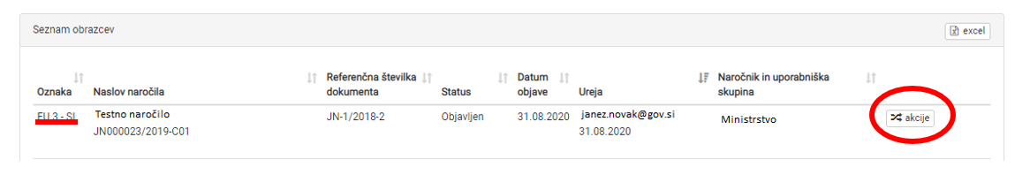

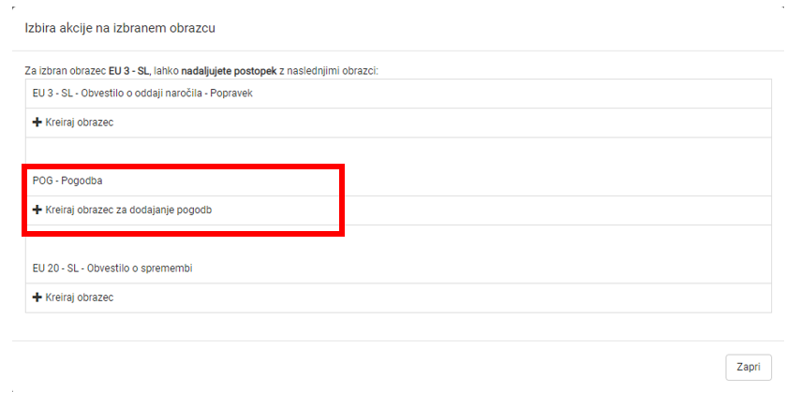
Dodatek k pogodbi se (še vedno) objavlja izključno preko zavihka »Objava pogodb«.
Navodila za objavo dodatka k pogodbi iz zavihka »Objava pogodb«: z izbiro možnosti »Nazaj na sezname« se poišče ustrezna pogodba in med akcijami, možnimi za to pogodbo, izbere »Objavi aneks«.

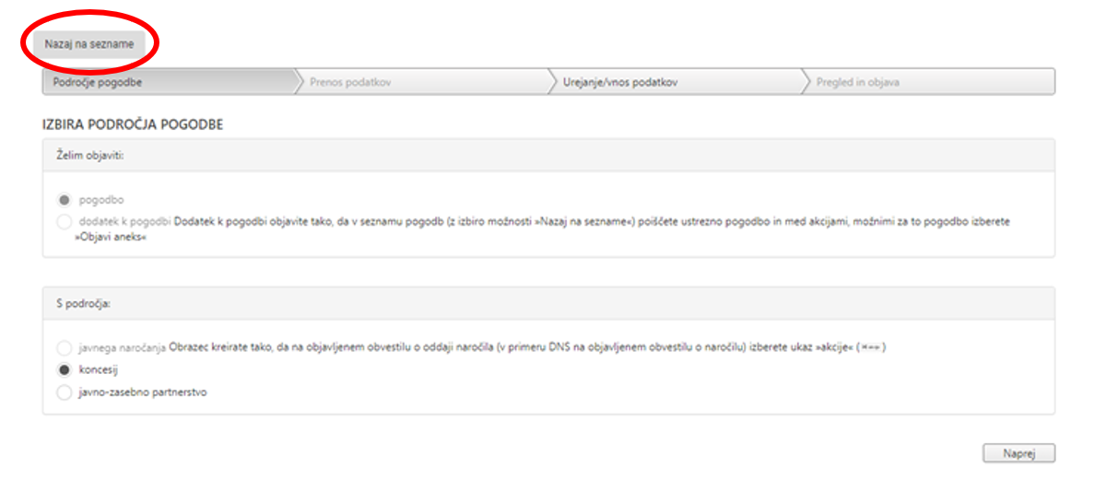
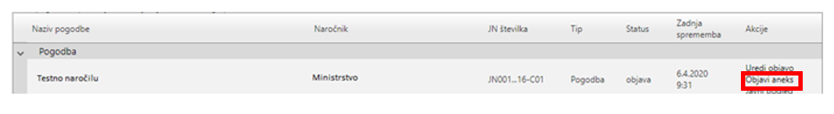

- Poimenovanje CPV kod
V vseh obrazcih se v vseh gradnikih, ki vključujejo CPV kode, prikaže tudi besedilo, ki se nanaša na izbrano kodo.
Primer: po vnosu CPV kode 30000000 v Glavni besednjak v razdelku II.1.2, se uporabniku, ko z miško prečka CPV kodo, izpiše celotno besedilo, ki se nanaša na to izbrano kodo, konkretno »Pisarniški in računski stroji, oprema in potrebščine, razen pohištva in programskih paketov«.
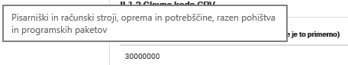

- Seznam obrazcev z vprašanji
V zavihku »Vprašanja in odgovori« so obrazci v obeh seznamih (»Seznam obrazcev z vprašanji« in »Seznam obrazcev z neodgovorjenimi vprašanji«) razvrščeni padajoče glede na datum objave obvestila o naročilu (EU-2, NMV1, …). Najnovejše, t.j. naročnikovo zadnje objavljeno obvestilo o naročilu se nahaja na vrhu seznama, najstarejše, t.j. naročnikovo prvo objavljeno obvestilo o naročilu pa na dnu seznama.

OBVESTILA O ODDAJI NAROČILA ZA IZVAJANJE DINAMIČNEGA NABAVNEGA SISTEMA
Uporabnike portala javnih naročil obveščamo, da je v zavihku »Pregled objav« dodana možnost izbire DNS, kjer so objavljeni vsi obrazci oziroma obvestila o oddaji naročila v zvezi z izvajanjem dinamičnega nabavnega sistema (enako, kot že obstaja možnost izbire OS za prikaz obvestil o oddaji naročila za izvajanje okvirnega sporazuma).

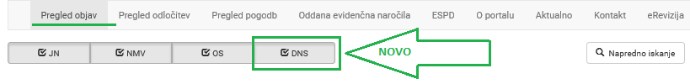

SVETOVANJE IN HELP DESK

Obveščamo vas, da je na spletni strani eJN (https://ejn.gov.si/direktorat/pomoc-uporabnikom.html) vzpostavljen obrazec za zastavljanje vprašanj v okviru enote help desk. Vljudno vas pozivamo, da morebitna vprašanja pošiljate preko zgoraj navedene povezave in za zastavljanje vprašanj ne uporabljate več obrazca na spletni povezavi http://www.djn.mju.gov.si/narocniki/svetovanje.

NE SPREGLEJTE

Webinar za javne naročnike na temo zelenega javnega naročanja in energijske nalepke (organizator MOP)
Septembra 2020 je bil v vseh državah EU uveden nov sistem označevanja energijskih razredov. Prva skupina izdelkov bo z novo energijsko nalepko označena marca 2021, postopoma bo sledilo še preostalih osem skupin izdelkov.
Na webinarju bodo predstavili razloge za prenovo energijske nalepke, primerjali stare in nove nalepke - predstavitev nalepke za prvih petih skupin izdelkov, predstavili časovnico uvedbe nove nalepke za posamezne skupine izdelkov in prehodna obdobja, obveznosti/aktivnosti proizvajalcev, trgovcev in vseh, ki se ukvarjajo z javnimi naročili ter pomen in vlogo nove nalepke za področje javnega naročanja v luči ciljev, ki si jih je EU zastavila na področju učinkovite rabe energije.
Program in prijavni obrazec se nahaja na tej povezavi:https://www.zps.si/index.php/dom-in-vrt-topmenu-331/nova-energijska-nalepka/10616-webinar

STIK Z NAMI
Ministrstvo za javno upravo, Direktorat za javno naročanje, Tržaška cesta 21, 1000 Ljubljana
Telefonsko svetovanje (sistem javnega naročanja): 01 478 1688, vsak torek in četrtek med 9.00 in 12.00 uro: https://ejn.gov.si/direktorat/pomoc-uporabnikom.html
Telefonsko svetovanje (tehnična pomoč, e-JN): 01 478 7876, vsak dan od ponedeljka do petka med 8.00 in 22.00 uro: https://ejn.gov.si/tehnicna-pomoc (Enotni kontaktni center državne uprave)
Enota za pomoč uporabnikom, ki izvajajo oziroma sodelujejo pri javnih naročilih, sofinanciranih s sredstvi EU (help- desk): https://ejn.gov.si/direktorat/pomoc-uporabnikom.html

